МИНИСТЕРСТВО НАУКИ И ВЫСШЕГО ОБРАЗОВАНИЯ   
РОССИЙСКОЙ ФЕДЕРАЦИИ

ФЕДЕРАЛЬНОЕ ГОСУДАРСТВЕННОЕ БЮДЖЕТНОЕ ОБРАЗОВАТЕЛЬНОЕ УЧРЕЖДЕНИЕ ВЫСШЕГО ОБРАЗОВАНИЯ

**«БЕЛГОРОДСКИЙ ГОСУДАРСТВЕННЫЙ**

**ТЕХНОЛОГИЧЕСКИЙ УНИВЕРСИТЕТ им. В. Г. ШУХОВА»**

**(БГТУ им. В.Г. Шухова)**

Кафедра программного обеспечения вычислительной техники и автоматизированных систем

Лабораторная работа №7

Дисциплина: Операционные системы

Тема:

«Инсталляция и конфигурация OC Linux»

|  |  |
| --- | --- |
|  | Выполнил:  студента 3 курса  Направления подготовки  09.03.04 –  Программная инженерия  группы ПВ-31  Ковалев П.А. |
|  | Проверил:  Дмитренко П.С.  «\_\_\_\_» \_\_\_\_\_\_\_\_\_\_\_\_\_ 2020 г.  Оценка: \_\_\_\_\_\_\_\_\_\_\_\_\_\_\_\_\_  Подпись: \_\_\_\_\_\_\_\_\_\_\_\_\_\_\_\_ |

Белгород 2020 г.

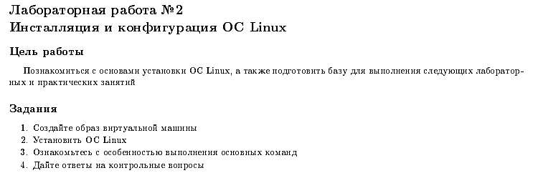

1. Создадим в папке \tmp образ диска виртуальной машины

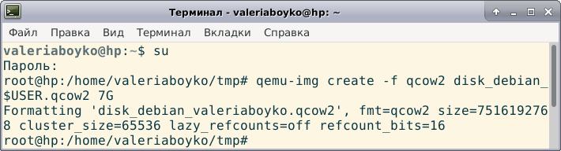

1. Запустим виртуальную машину с необходимыми параметрами

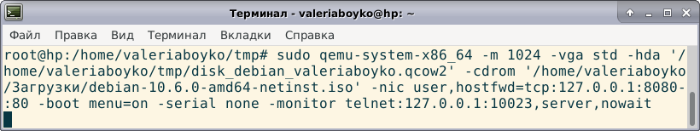

1. Выбираем Advanced options

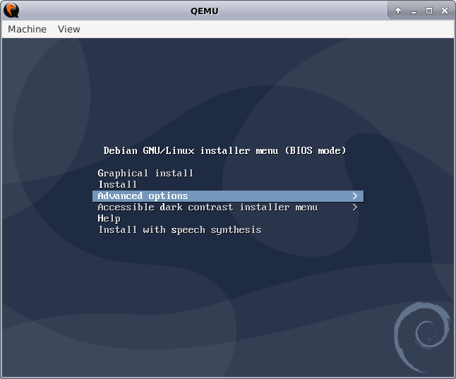

1. Выбираем Expert install

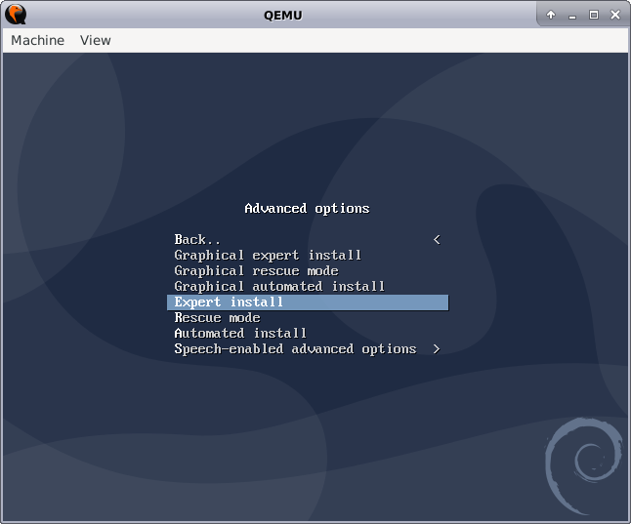

1. В предложенном списке выбираем необходимые настройки

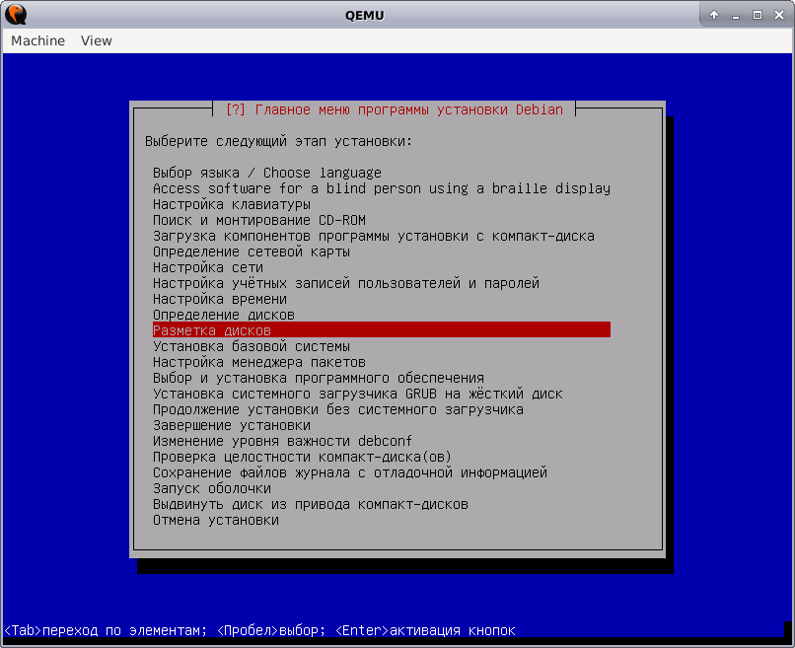

1. Выбираем Choose language (В качестве переключателя языка выбираем Control Shift , дополнительные кодировки не нужны)

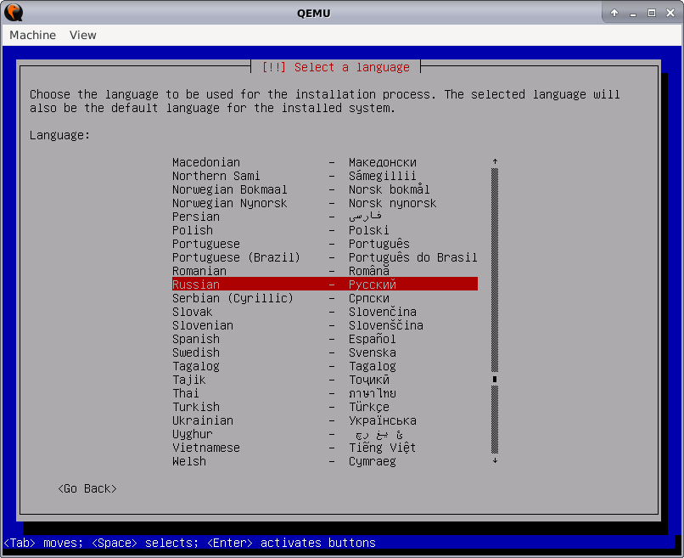

1. Выбираем настройка системного времени

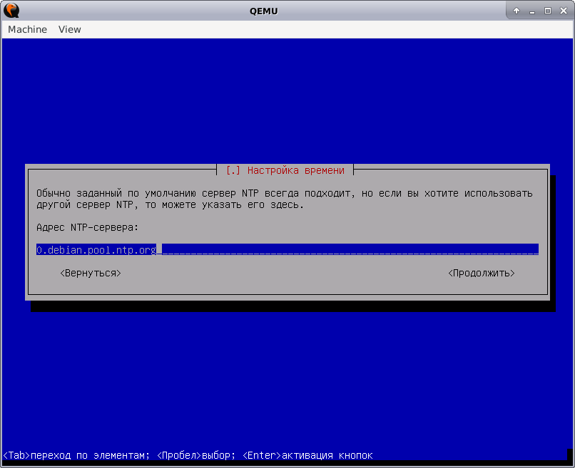

1. Никакие дополнительные компоненты с CD-ROM не понадобятся
2. Не вводите слишком сложный пароль суперпользователя, т.к. если вы его забудете, ВМ придется переустанавливать.
3. В процессе установки создайте нового пользователя: guest, пароль guest123
4. разметку дисков необходимо выполнить вручную

|  |  |
| --- | --- |
| 1. C:\Users\Admin\AppData\Local\Microsoft\Windows\INetCache\Content.Word\Снимок экрана_2020-11-30_02-32-55.png | 1. C:\Users\Admin\AppData\Local\Microsoft\Windows\INetCache\Content.Word\Снимок экрана_2020-11-30_02-34-53.png |
| 1. C:\Users\Admin\AppData\Local\Microsoft\Windows\INetCache\Content.Word\Снимок экрана_2020-11-30_02-35-54.png   Корневая директория: 5Gb, Ext4, точка монтирования «/», загрузочный | 1. C:\Users\Admin\AppData\Local\Microsoft\Windows\INetCache\Content.Word\Снимок экрана_2020-11-30_02-37-46.png |
| 1. C:\Users\Admin\AppData\Local\Microsoft\Windows\INetCache\Content.Word\Снимок экрана_2020-11-30_02-36-41.png   Домашние папки: 1Gb, Ext4, точка монтирования «/home» | 1. C:\Users\Admin\AppData\Local\Microsoft\Windows\INetCache\Content.Word\Снимок экрана_2020-11-30_02-38-26.png |
| 1. C:\Users\Admin\AppData\Local\Microsoft\Windows\INetCache\Content.Word\Снимок экрана_2020-11-30_02-40-53.png   Раздел подкачки: оставшееся место, использовать как раздел подкачки | 1. C:\Users\Admin\AppData\Local\Microsoft\Windows\INetCache\Content.Word\Снимок экрана_2020-11-30_02-42-35.png |
| 1. C:\Users\Admin\AppData\Local\Microsoft\Windows\INetCache\Content.Word\Снимок экрана_2020-11-30_02-44-50.png | 1. C:\Users\Admin\AppData\Local\Microsoft\Windows\INetCache\Content.Word\Снимок экрана_2020-11-30_02-45-46.png |
| 1. C:\Users\Admin\AppData\Local\Microsoft\Windows\INetCache\Content.Word\Снимок экрана_2020-11-30_02-46-05.png | 1. C:\Users\Admin\AppData\Local\Microsoft\Windows\INetCache\Content.Word\Снимок экрана_2020-11-30_02-46-31.png |
| 1. C:\Users\Admin\AppData\Local\Microsoft\Windows\INetCache\Content.Word\Снимок экрана_2020-11-30_02-47-20.png | |

1. Сканировать диск - нет
2. Использовать зеркало архива из сети – нет

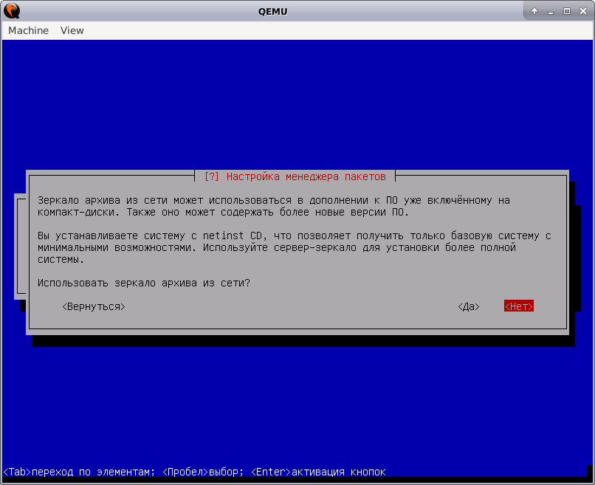

1. Не участвовать в опросе популярности пакетов и не использовать обновления security и д.р.
2. Выбор программного обеспечения: выбрать только Стандартные системные утилиты

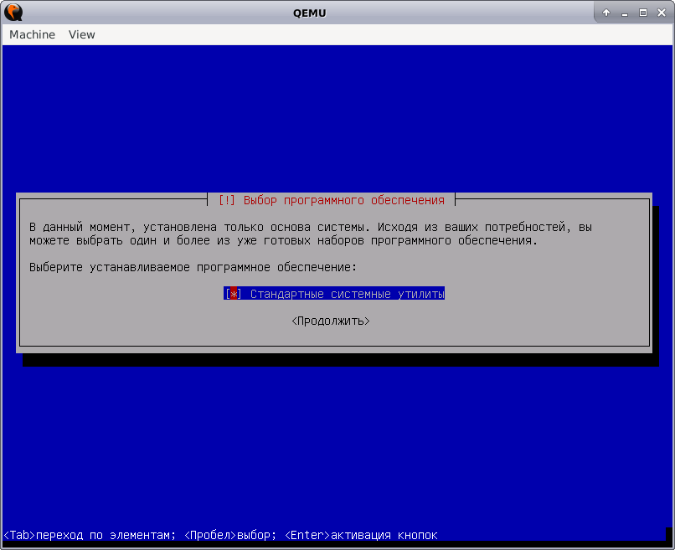

1. В качестве загрузчика выберите grub . Пункты с другими загрузчиками необходимо пропустить
2. После установки системы ВМ будет перезагружена. Проверьте работоспособность Linux, войдя в систему
3. используя логин root и созданный вами пароль суперпользователя. После чего еще раз перезагрузите ВМ командой reboot .

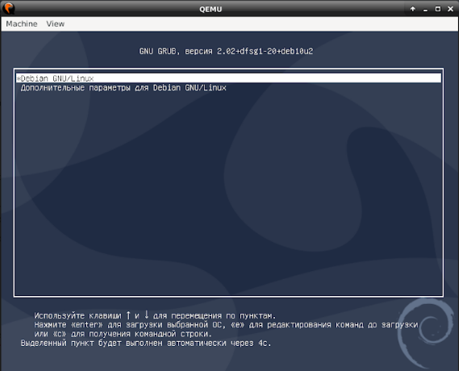

Задание №3

Выполните вход в установленную систему с учётной записью администратора и осуществите предварительную настройку системы.

* + Добавим свой репозиторий со следующими параметрами:
  + Узел сета: 192.168.100.105
  + Каталог архива: /debian7/
  + Разделы для установки: main, non-free, contrib
  + Протокол http

|  |  |
| --- | --- |
|  |  |

Задание №4

Подключение по ssh

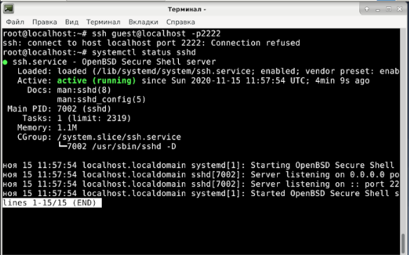

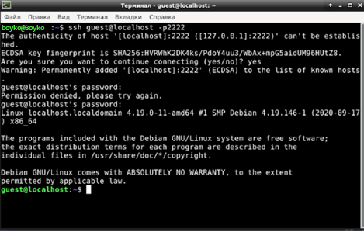

Задание №5

Установка midnight commander и VIM

|  |  |
| --- | --- |
|  |  |

Задание №6

Добавление в систему пользователя с параметрами:

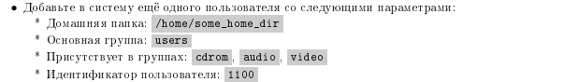





Задание №7

Изменим таймаут GRUB до 3 секунд (/etc/default/grub)

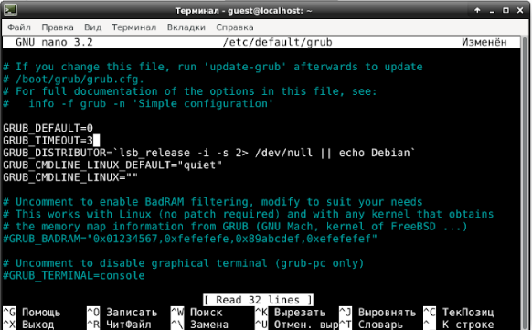

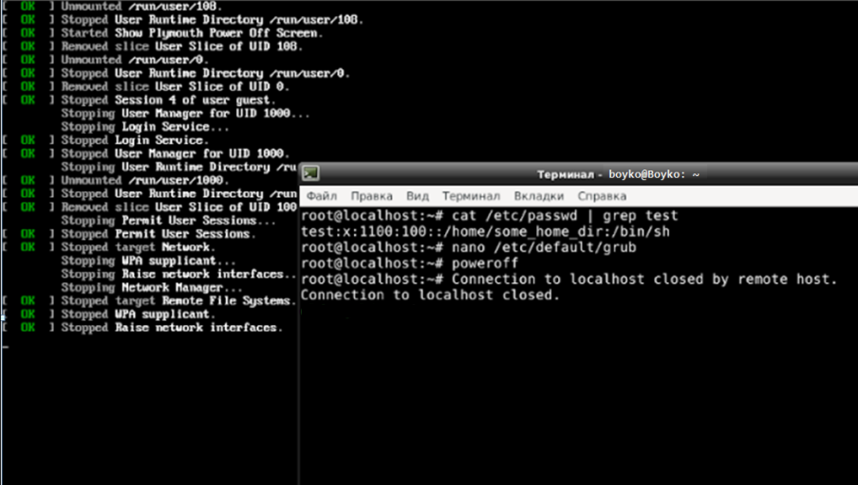

**Ответы на контрольные вопросы**

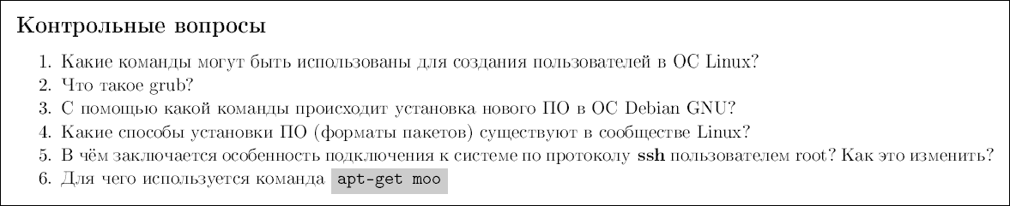

1. adduser и useradd(useradd более низкоуровневая) так же можно дописать строку в passwd для создания пользователя
2. Grub загрузчик ОС, при запуске компьютера включается grub, когда BIOS запускает код записанный в первых 512 байтах, а затем grub собирает информацию о конфигурации железа и запускает саму ОС
3. apt-get для установки из удаленных репозиториев, dpkg -i для установки deb пакетов(.deb)
4. deb пакеты(debian, ubuntu), rpm(red hat, fedora, suse), так же в некоторых системах распространяются tar содержащие бинарный код или исходные коды программ
5. Для подключения по ssh к root необходимо чтобы это было разрешено в конфиге ssh клиента, изменить это можно изменив значение PermitRootLogin на yes в файле /etc/ssh/sshd\_config. затем надо перезапустить ssh сервер systemctl restart sshd
6. пасхалка

